大学生创新创业系统项目申报操作手册
- 系统访问地址：http://jxyw.scu.edu.cn:8081/cdcxcy/（注意：不要使用IE8及IE8以下版本的浏览器，请使用带有极速模式的浏览器，比如QQ浏览器、搜狗浏览器、360浏览器、谷歌浏览器，切换极速模式的方法如图）


- 输入用户名（学号）与登录密码（首次登录默认密码为学号最后6位数或者123456，需进入系统后自行修改），以及验证码（如验证码有识别困难的情况，可点击验证码图片切换验证码）
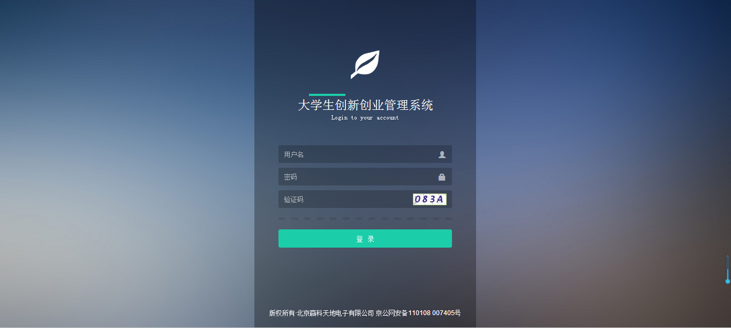

3、点击红圈处修改登录密码（位数不小于6位，格式由数字、字母、下划线组成）
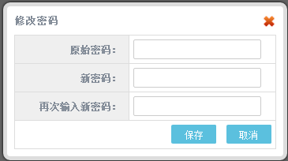
密码修改成功后，系统会自动跳转至登录界面，重新输入用户名及新修改的密码即可再次登录（如遗忘密码可联系院系管理员或学校管理员进行密码重置）

项目负责人申报项目
4、点击左侧 立项申报 菜单；点击右侧【申报】按钮
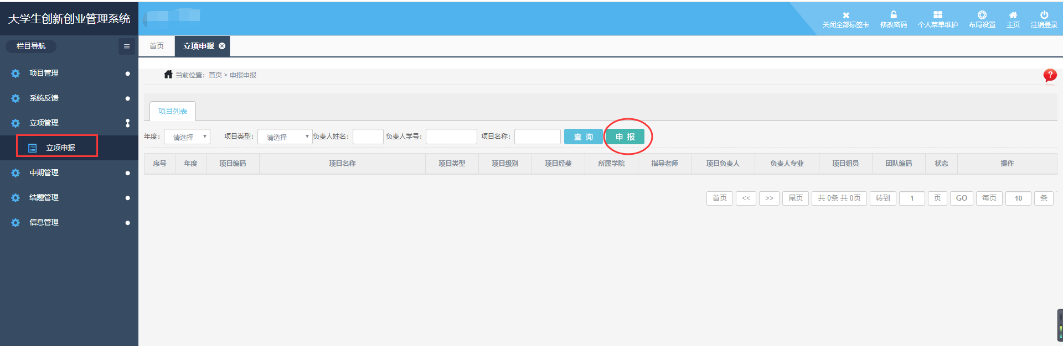

5、选择对应的项目类型（例如创新训练），点击【确定】 ，进入申报书填写页面
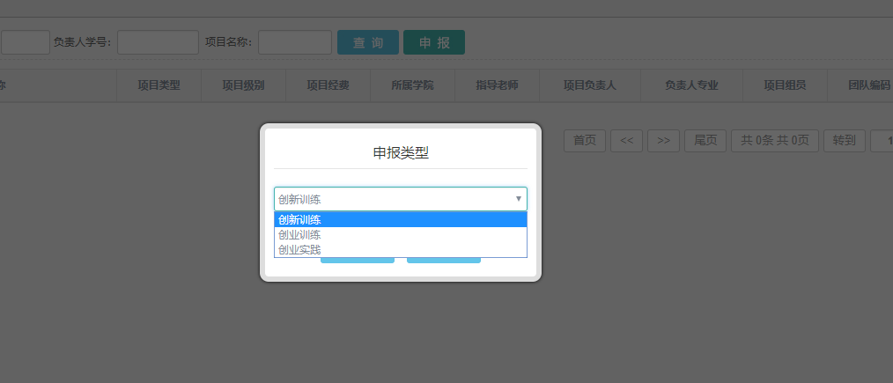
6、左侧【查看填写说明】按钮可阅读填写说明，阅读完毕点击【取消】按钮，该说明可重复阅读；
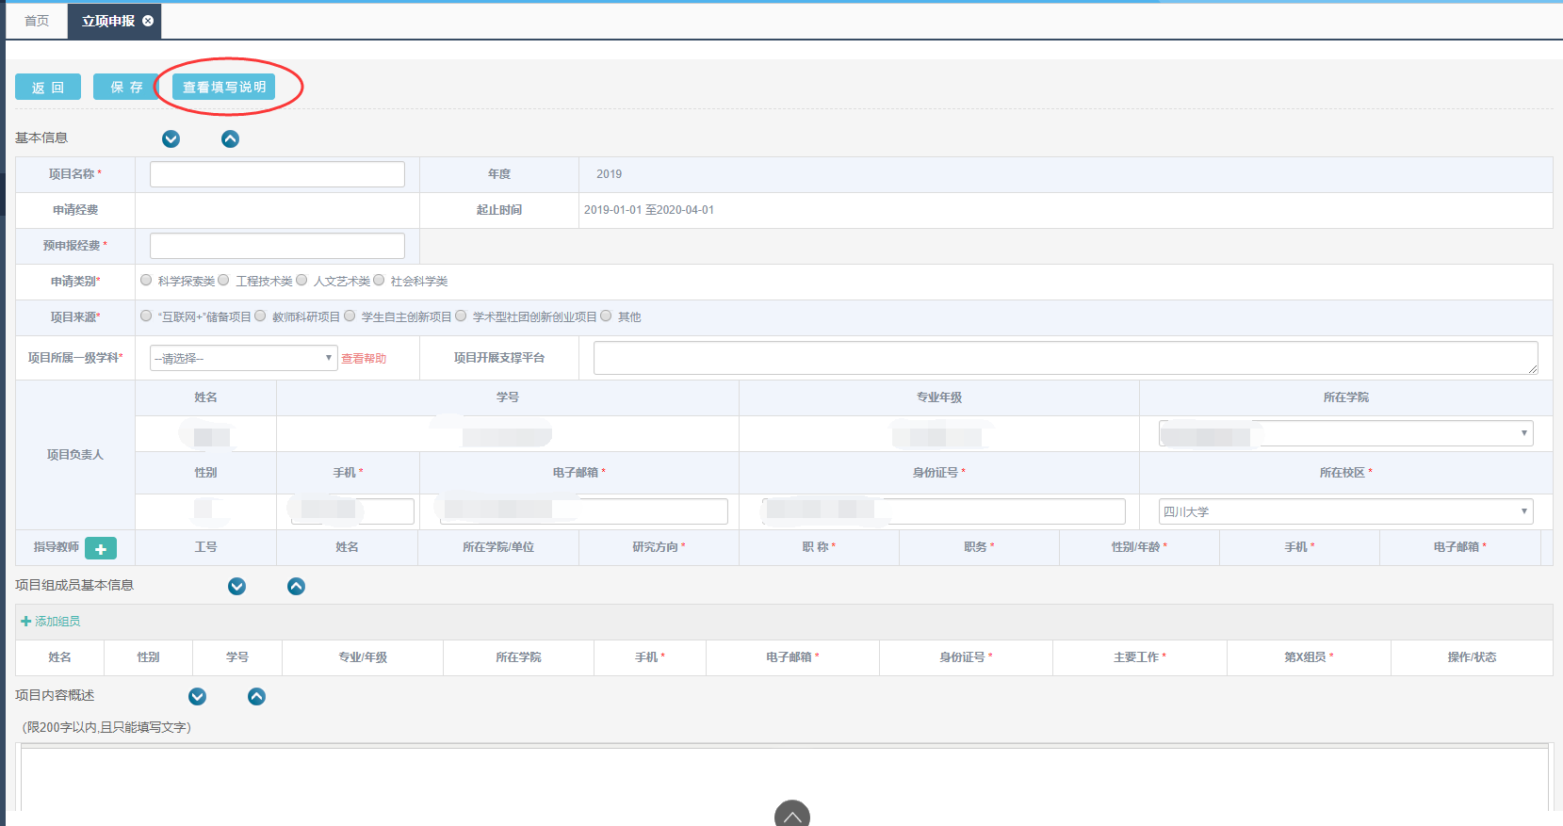
7、填写相应的申报信息，带“*”的项为必填项；其中，添加指导老师点击左侧红圈中
进行教师查询，点击篮圈处勾选目标老师，确定后完善老师信息；添加组员同理
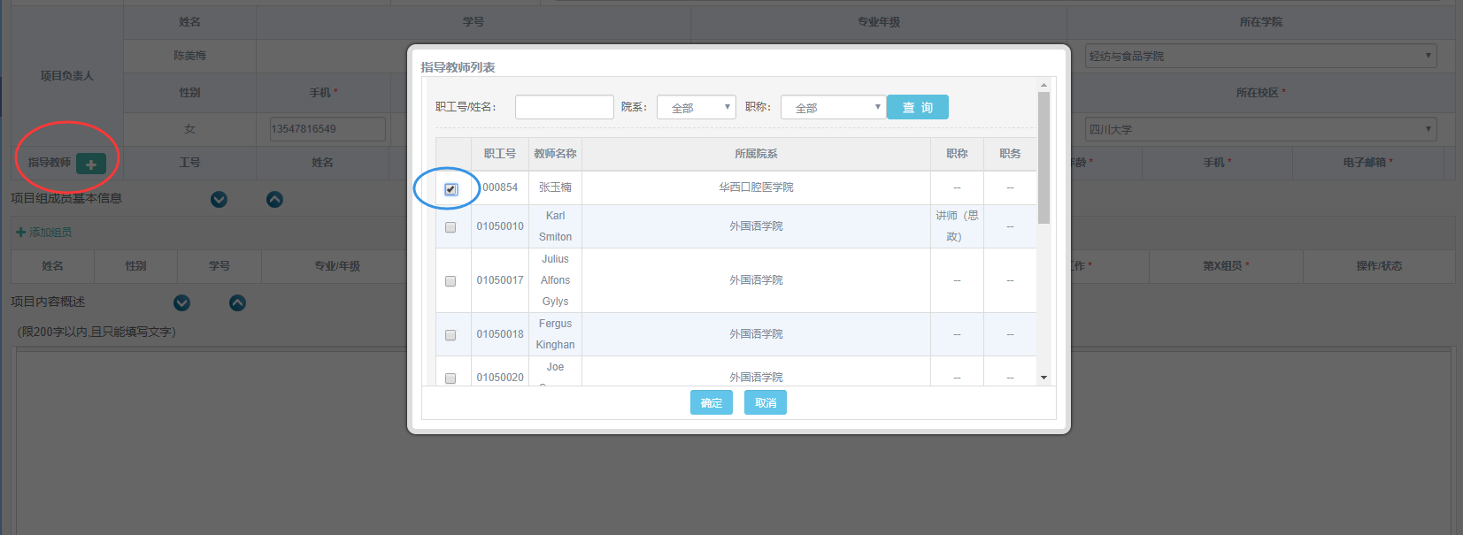
8、项目简介——项目研究支撑条件 共5个编辑框，可对内容进行样式排版等操作；请配合使用上方工具栏中各个小工具以达到更好的效果；
特别注意事项提醒：在填写编辑器里面内容的时候，如果文档里面含有化学方程式等内容，建议使用截图的方式（推荐使用QQ截图），将要复制的内容直接采用截图，把复制的内容保存为图片后，点击下图中红圈处，采用添加图片的形式将内容录入到编辑器中，图片大小建议小于500kb
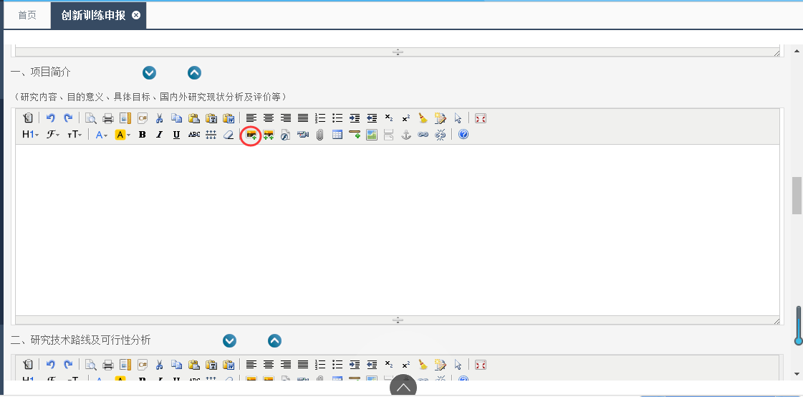
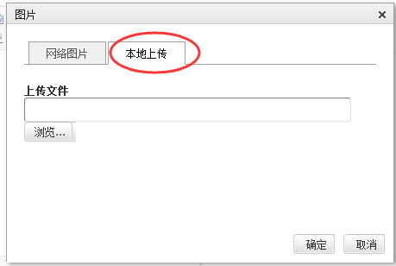
9、在填写完对应的信息确认无误后，点击红圈处保存按钮（注*提交申报书需待指导教师与项目组成员进入系统点击确认参加项目后，此处才会出现申报书提交操作）
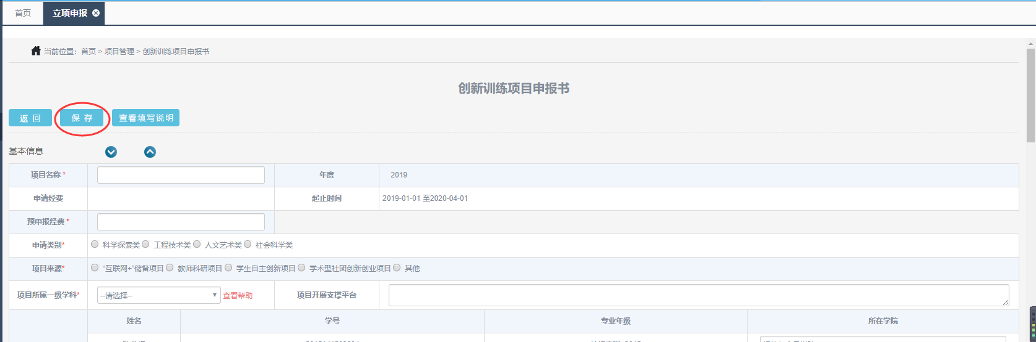

指导教师与小组成员同意加入项目
- 被选择的指导教师进入系统后在“项目管理”菜单下红圈处点击申报书按钮可进入负责人填写的申报书页面
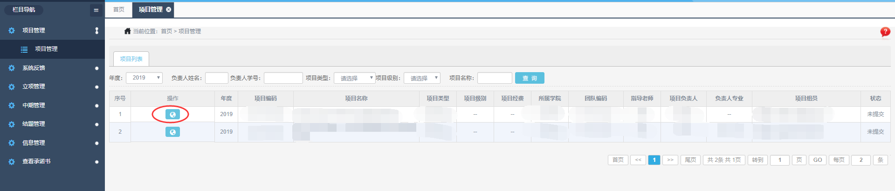
11、指导教师在申报书红圈处操作确认是否同意参与指导该项目，若指导教师对申报书有修改意见，则在左侧填写后保存，负责人可看见；后等待负责人操作
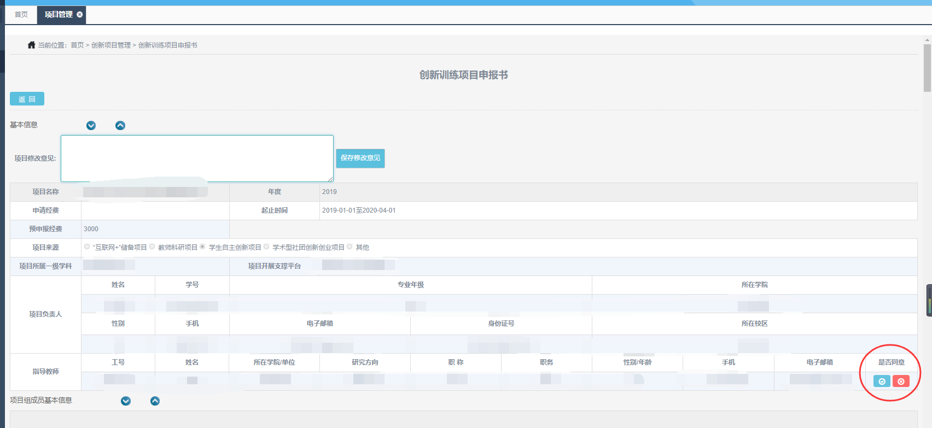
12、小组成员登陆系统后，在立项申报菜单下，可查看项目列表；点击右侧申报书图标进入 申报书信息页面
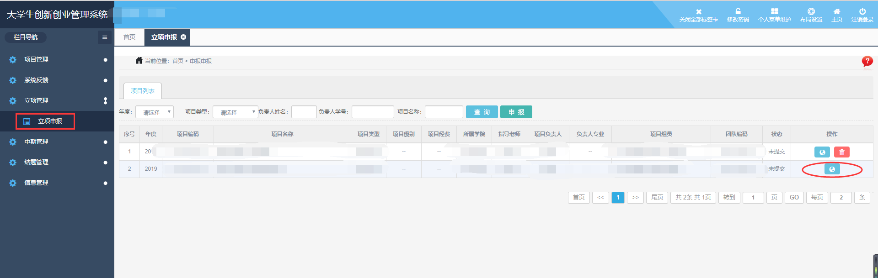

13、确认信息无误后点击保存按钮，保存自己的信息；然后点击左侧同意或拒绝按钮决定是否加入项目组；后等待负责人操作
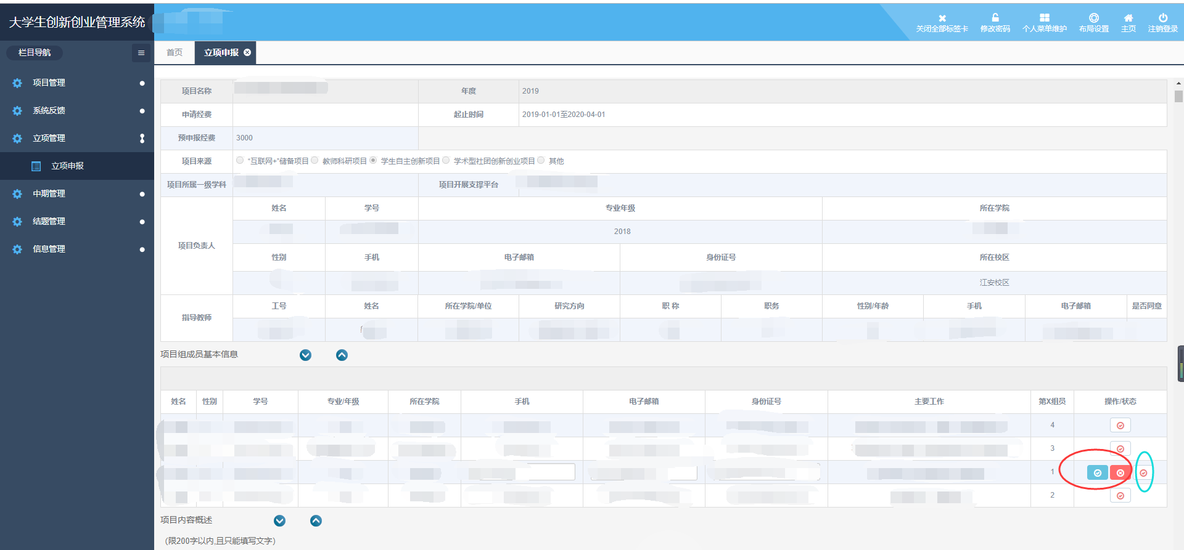
14、待指导教师与项目组成员分别都同意后，申请人再进入系统，确认申报书内容填写无误后，点击【提交】按钮完成项目申报
